КСП урока №21 10 класс

Тема: Основные положения молекулярно-кинетической теории и ее опытное обоснование. |  |  |  |  | Школа:  ОСШ №17
Дата: 25.10.2016г. |  |  | ФИО учителя: Сагындыкова М.А.
КЛАСС: 10 | Кол-во присутствующих: |  |  | отсутствующих:
Цель обучения |  | уч-ся смогут формулировать основные положения МКТ и их опытные обоснования; раскроют научное и мировоззренческое; углубят понятия диффузии, броуновского движения и их значение;
Цели обучения:  Ожидаемый результат |  | Все: узнают основные положения МКТ и их опытное обоснование, углубят знания о диффузии, скорости движения молекул, значении броуновского движения, научатся решать качественные задачи;  Большинство: смогут сопоставлять теорию и практические данные, делать логические выводы; узнают новые физические характеристики в МКТ  Некоторые: смогут применить полученные знания при решении качественных и расчетных задач.  Составлять план ответов и выступать перед одноклассниками по новой теме;  Через этапы обучения в сотрудничестве с использованием мультимедийной презентации, углубят знания.
Языковые цели |  | Учащиеся могут: правильно произносить и писать широкоупотребительные слова по теме урока.  Конкретно-предметную лексику и терминологию: молекула - molecule, молекуласы; диффузия- diffusion, диффузиялық  Набор фраз для диалога и письма: Броуновское движение - Brownian motion; Броундық қозғалыс; опыт Штерна - Stern's experience, Stern тәжірибесі
Предшествующее обучение |  | Опираемся на знания полученные на уроках в 9 классе по теме «Динамика», на тему прошлого урока
План
Планируемое время  (в минутах) | Запланированная деятельность |  | Оценивание | Ресурсы
 | Деятельность учителя | Деятельность ученика
Введение  Организационный момент  Актуализация знаний | Приветствие учащихся, позитивный настрой.  Организационный момент (мотивация учебной деятельности) Преподаватель. Согласитесь! Мир удивителен и многообразен. Еще с древних времен люди пытались представить его в воображении, на основании фактов, полученных в результате наблюдений или опытов. Сегодня мы с вами вслед за учеными сделаем попытку заглянуть в него.  Звучит музыка: «Из чего же…»  Почему именно эта песня? | Отвечают на вопросы, ведут диалогическую беседу.  Потому что мы сегодня попытаемся ответить на вопрос: Из чего состоят вещества | Самопроверка, взаимопроверка, суммативная оценка учителя. | «Физика»10 кл.-Б.Кронгарт, В.Кем, Н.Койшыбаев(изд. «Мектеп»,2013г)
Презентация  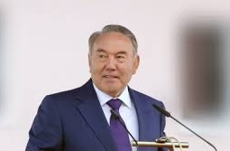  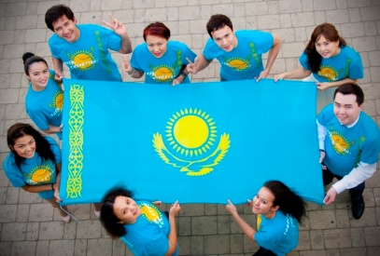 | Организация диалога с классом  Постановка учебной проблемы : обращение президента РК к молодежи  «Знания и профессиональные навыки - ключевые ориентиры современной системы образования в подготовке и переподготовке кадров. Казахстанцы должны стать высокообразованной нацией мира, иначе мы не достигнем задач, которые ставим», - сказал Глава государства.  Введение в молекулярную физику  Преподаватель. Все вы на уроках физики изучали физические явления, такие как механические, электрические и оптические, но кроме этих явлений в окружающем нас мире столь же распространены – тепловые явления. Тепловые явления изучает молекулярная физика (слайд 2).  Таким образом, мы приступаем к изучению молекулярной физики – рассматриваем строения и свойства вещества на основе МКТ (слайд 3).  Преподаватель. Фундаментом МКТ является атомическая гипотеза, что все тела в природе состоят из мельчайших структурных единиц – атомов и молекул.  «Из истории молекулярно-кинетической теории»  В 2500 лет назад в Др.Греции зародилась атомическая гипотеза, ее авторами являются Левкипп и Демокрит из Абдеры.  Большой вклад в теорию внес в 18 в. выдающийся русский ученый-энциклопедист М.В.Ломоносов, рассматривает тепловые явления, как результат движения частиц, образующих тела.  Теория была окончательно сформулирована в19 в. в трудах Европейских ученых. Демонстрируется таблица “Из истории развития МКТ” (слайд 4). | Выступление ученицы: Ливицкой Ю.  Членам группы раздаются карточки определенного цвета, по которым формируются группы.  Пока в группах готовятся:  2 учеников проделывают опыты и объясняют их.  Демонстрация: Расширение твердых тел, жидкостей при нагревании.  Опыт №1: Нагреваем стальной шарик, который в не нагретом состоянии спокойно проходит сквозь стальное кольцо. После нагревания шарик застревает в кольце. Остыв, шарик проваливается в кольцо.  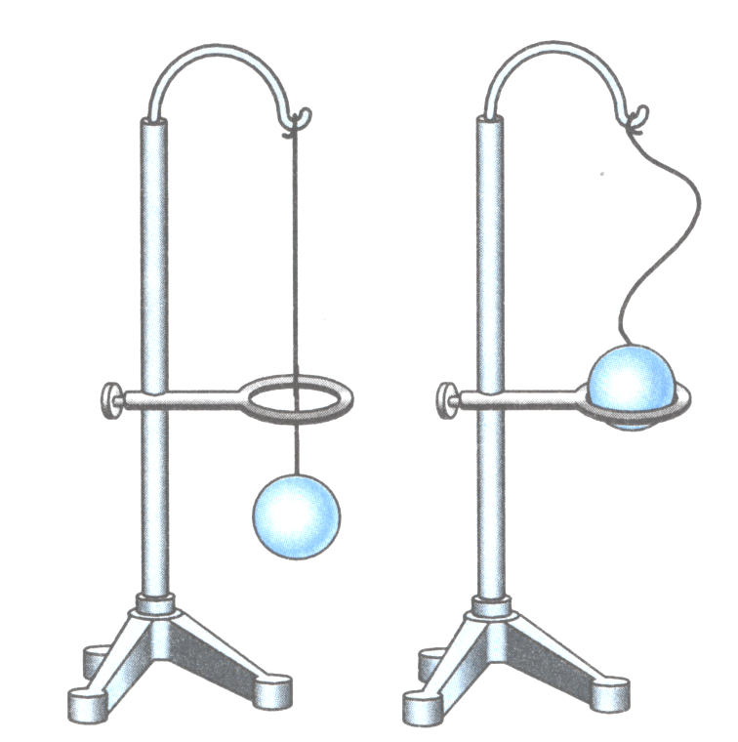  Вывод: При нагревании стальной шарик расширяется (увеличивается расстояние между молекуломи), а при охлаждении сужается (уменьшается в объеме).  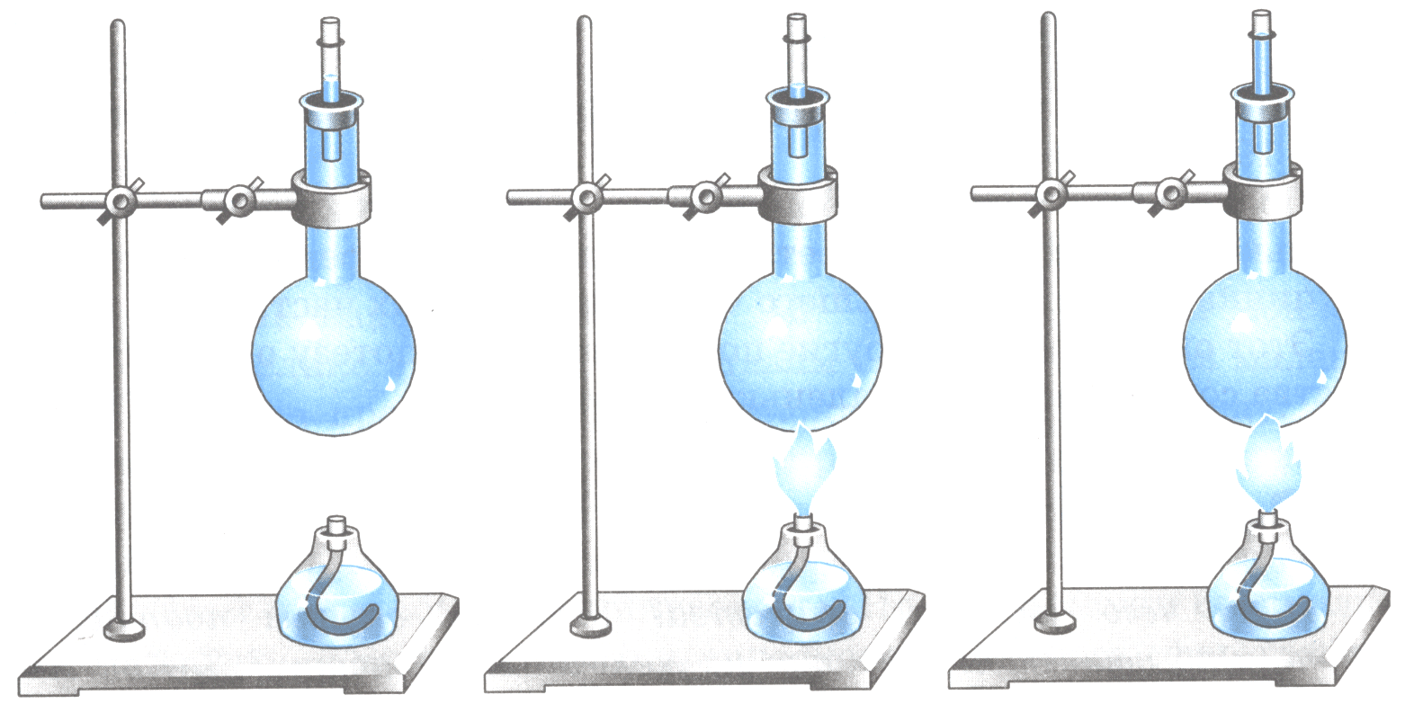  Опыт №2: Колбу, в которую вставлена резиновая пробка со стеклянной трубкой, устанавливают так, что конец трубки оказывается опущенным в воду. При нагревании колбы воздух, находящийся в ней, расширяется и начинает выходить из неё. Об этом можно судить по пузырькам, которые образовываются на конце трубки опущенной в воду, отрываются и всплывают. После прекращения нагревания, вода, находящаяся в стакане, начнет подниматься по трубке и заполнять колбу.  Вывод: Жидкости при нагревании также увеличиваются в объеме, а при охлаждении уменьшаются в объеме. | взаимооценивание | слайды заданий
Основная часть  Класс разбивается на группы:  Группа №1  «Биологи»  Группа №2  «Физики»  Группа №3  «Химики» | Учитель организует работу групп  Каждый из вас в группе получит задание, которое вам необходимо выполнить за 5 минут.  «Составить рассказ - объяснение по плану»  На ноутбуках есть готовые слайды их можно использовать.  Биологи:  1.Какое движение называется броуновским?( высказывание Р.Поля)  2. От каких факторов зависит интенсивность броуновского движения?  3.Почему открытие броуновского движения оказалось так важно для физики?  4.Что вы понимаете под диффузией? Как можно изменить характер ее протекания.  5.В каких агрегатных состояниях диффузия протекает быстрее? Почему?  6.Как можно объяснить броуновское движение? Какие ученые создали теорию броуновского движения?  Физики:  1.Как вы понимаете утверждение о хаотичности теплового движения?  2.Какие основные положения МКТ вы знаете?  3.Какие примеры подтверждают факт существования молекул?  4.Как доказать, что молекулы в теле находятся в непрерывном движении?  5.Как определили скорость молекул газа?  6.Почему опыт Штерна по определению скорости молекул имеет такое важное значение.  Химики:  1.Что можно сказать о размерах молекул? Каким образом можно вычислить их диаметр?  2.Как определить массу молекул?  3.Для чего была введена относительная молекулярная масса вещества?  Каков физический смысл этой величины?  4.Что такое количество вещества? Единицы ее измерения.  5.Что показывает число Авогадро?  6.Какая масса называется молярной?  Учитель приглашает одного из группы рассказать часть темы.  Участники могут воспользоваться вопросами или задать свой.  Спикеры оценивают работу каждого участника.  Тестовый контроль заданий: слайд с тестом  Критерии оценивания на слайде. | Исследовательская работа (по группам): Биологи: - Сформулируйте II положение МКТ.  - Частицы непрерывно и хаотически движутся(II) (слайд 11)  Опытные обоснования:  - Что произойдет через некоторое время, если открыть пузырек с пахучем веществом?  - Почувствуем запах.  Вывод: Запах пахучего вещества распространится по всей комнате и перемешается с воздухом.  - Как называется это явление?  - Диффузия  Химики:  Демонстрация: Диффузия в жидкостях, имеющих различную (низкую и более высокую температуру).  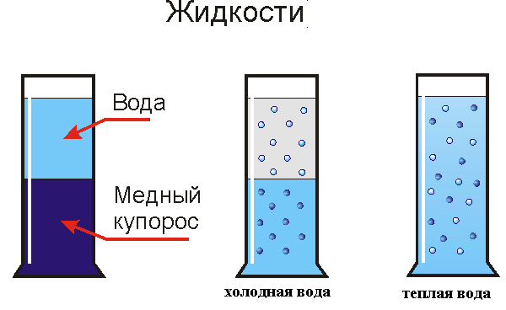  Опыт 4: Окрашивание жидкости, зависимость скорости диффузии (движение молекул) от температуры.  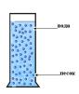  Вывод: Чем выше температура, тем быстрее движутся частицы вещества.  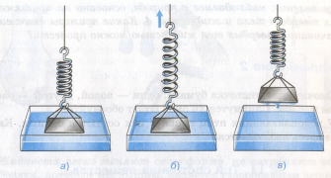  Физики: Опыт №3. Взаимодействие влажных и сухих стеклянных пластинок как проявление или не проявление молекулярных сил.  Вывод: Частицы притягиваются друг к другу.  - Сформулируйте III положение  - Частицы, взаимодействуют друг с другом, притягиваются и отталкиваются(III)  Ученики задают перекрестные вопросы по уточнению некоторых моментов. | Рефлексия. (самоанализ, анализ движения  Взаимооценивание. | Вывод:  §3.1-3.4учебника;  Упр.7 задачи 1-3
Рефлексия | Подведение итогов. Подсчитали баллы каждого.  Рефлексируют свою работу на уроке:  1.С чем я сегодня справился хорошо.  2.Что бы я хотел улучшить к следующему уроку.  3.Над чем мне нужно поработать.  4.Как чувствовали себя на уроке?  5.Способствует ли форма проведенного урока лучшему усвоению изучаемого материала?  Учитель делает свою рефлексию и награждает трех представителей из команд | Рефлексируют свою работу на уроке:  Домашнее задание.  §4.1,4.2 упр.8 задачи 5,6 | Фиксируют и анализируют выводы по уроку. Ученики оценивают свою работу и работу одноклассников. | Вопросы рефлексии
Дополнительная информация
Дифференциация  Как вы планируете помогать учащимся?  Какие задания вы планируете давать более способным ученикам? | Оценивание – как вы планируете отслеживать прогресс/знания учащихся?  Первичное закрепление материала. | Межпредметные связи: математика.  Соблюдались нормы СанПиНа, развивается ИКТ компетентность, урок направлен на развитие духовных качеств: творческого развития, развитие культуры общения и построения диалога, общительности, взаимоуважения.
1.Поддержка учащихся осуществляется через разноуровневые задания, через распределение ролей при работе в группе, через выполнение ими роли консультантов при выполнении различных заданий.  2. Для способных учащихся заготовлены дополнительные задания и некоторые из них в течение урока выполняют роль ученика – консультанта. | Увидеть приобретенные знания учащихся поможет выполнение домашней работы. На следующем уроке будет организована проверка домашнего задания через разноуровневые задания, через взаимодействие в парах.
Рефлексия  Были ли цели обучения/урока достижимыми?  Чему сегодня научились учащиеся  Какой была атмосфера обучения?  Хорошо сработал ли мой дифференцированный подход к работе?  Уложился ли я в график?  Какие изменения я хотел бы внести в свой план и почему? | Используйте это место для записи ваших наблюдений по уроку. Ответьте на вопросы о вашем уроке, написанные в левом столбике.
Считаю, что цели, поставленные на уроке реалистичны.
Все: знают основные положения МКТ и их опытное обоснование, углубят знания о диффузии, скорости движения молекул, значении броуновского движения, научатся решать качественные задачи;
Большинство: смогут сопоставлять теорию и практические данные, делать логические выводы; узнают новые физические характеристики в МКТ
Некоторые: смогут применить полученные знания при решении качественных и расчетных задач.
Составлять план ответов и выступать перед одноклассниками по новой теме;
Через этапы обучения в сотрудничестве с использованием мультимедийной презентации, углубят знания.Через этапы обучения в сотрудничестве с использованием мультимедийной презентации, углубят знания.Обучение было направлено на повышение уровня общеучебных умений и навыков учащихся (умение сравнивать, обобщать, устанавливать причинно – следственные связи), улучшение личных организаторских способностей и развитие умения работать в команде.
Время обучения выдерживалось.
Практически все, что запланировано реализовано.
Итоговое оценивание
Назовите два наиболее успешных момента (как преподавания, так и обучения).
1: Работа в парах
2: Организация самостоятельной работы
Назовите два момента, которые бы способствовали улучшению урока (как преподавания, так и обучения).
1: Обучение учащихся задавать вопросы
2: Развивать аналитические способности каждого ученика
Что нового я узнал о классе и его отдельных учащихся, и как это отразится на проведении моего следующего урока.

